Reportajes

Luis Infanti: “La Iglesia de Chile debería hacer un gesto colectivo, público y significativo de perdón”

Autor: Carla Ruiz Pereira

DOM 8 JUL 2018 | 01:07 AM
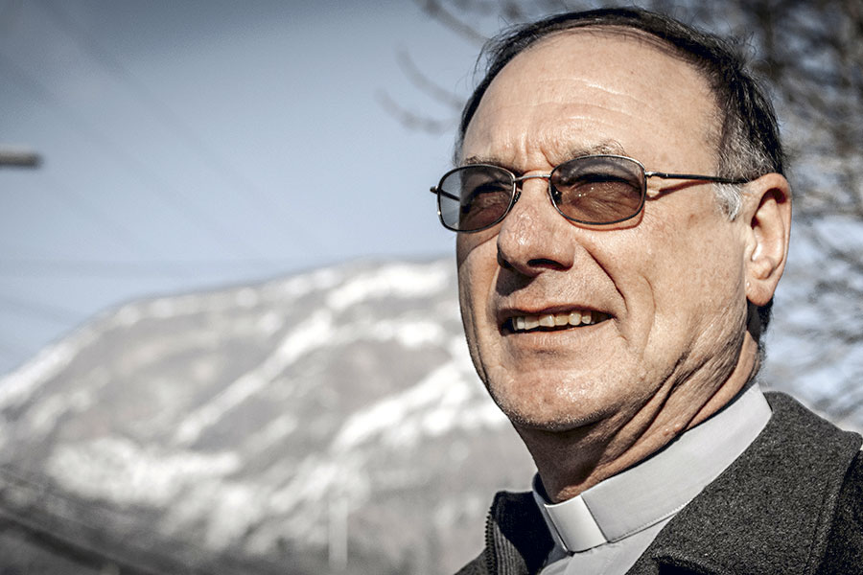FOTOGRAFÍA RODRIGO PACHECO

El obispo de Aysén propone una misa con todos los obispos de Chile en la que se haga un acto de contrición. Pero también dice que para enfrentar la crisis de la Iglesia, esta debe abrir el debate por la mayor participación de las mujeres, el ingreso de hombres casados al sacerdocio y ser más democrática en la toma de sus decisiones.

¿Es necesario que la Iglesia Católica chilena pase por toda esta crisis para que haya una transformación?
Sí.
¿Por qué?
La noche es el único camino para llegar al alba.
A 1.693 kilómetros de Santiago, en Coyhaique, y con el frío patagón encima, Luis Infanti hace una pausa, deja, por un momento, el vocabulario tan propio de un sacerdote y aclara:
-El poder siempre es presionado a cambiar en la medida en que los demás, los que sufren las consecuencias del poder, lo obligan a cambiar. Que en la Iglesia se den estas situaciones dolorosas y que la sociedad le exija a la misma Iglesia cambiar es un signo de los tiempos.

El perdón
El sábado 19 de mayo, el obispo de Aysén volvió a Coyhaique. Dos días después se fue a Puerto Aysén. Y luego a pueblos al norte y a algunas islas de la región. Puerto Gala, La Junta, Puerto Aysén de nuevo.
Muchos viajes, ninguno accidentado. Excepto por uno. Ese que partió la tercera semana de mayo, que lo reunió -entre el 15 y el 17 de mayo- a él y a 33 obispos más con el Papa Francisco en Roma. Pero ni siquiera las seis horas de retraso que hicieron que el mismo Infanti perdiera la conexión a Roma en ese vuelo le anticiparon todo lo que vendría.
-Mi primera reacción al escuchar al Papa fue cuestionarme mi responsabilidad en los temas de “psicología de élite”.
Luego vino el documento. Las 10 páginas que el Papa le entregó a cada uno de los obispos, detallando la crisis al interior de la Iglesia chilena. Y el viernes 18 de mayo, tres días después, vino una bomba: la masiva renuncia de todos los obispos.
Y luego nada. Silencio.
¿Cómo han vivido los obispos este tiempo después de la cita con Francisco?
Es un momento de sufrimiento, de crisis, de dificultad. He estado en contacto con algunos, más que nada por teléfono o mail. Hablamos de lo que vive cada uno, de lo que le pasa, de lo que sucede, de cómo está.
Pero hasta ahora y desde que llegaron de Roma, los miembros de la Conferencia Episcopal, o sea todos los obispos de Chile, no han mostrado ningún gesto de arrepentimiento por la crisis, por los casos de abuso, por nada. Menos un acto de contrición, ¿cree que es necesario que se haga?
La Iglesia de Chile debería hacer un gesto colectivo, público y significativo de arrepentimiento y de perdón. Y también de compromiso para ir construyendo una Iglesia que no tiene miedo de insertarse en el mundo.
Luis Infanti llegó al país, proveniente de Italia, en 1973. Tenía apenas 20 años cuando, en noviembre de 1974, todos los obispos de Chile, presididos por el cardenal y arzobispo de Santiago, Raúl Silva Henríquez, consagraron el recién inaugurado Templo Votivo de Maipú. Fue una ocasión especial. Cada diócesis del país aportó un cubo tallado en madera de 50 por 50 centímetros cada uno, con imágenes alusivas al lugar de su procedencia. Los 25 cubos fueron dispuestos y formaron la gran Cruz de Maipú.
Fue un símbolo de unión.
-Ahora se podría hacer una misa allí, en la explanada del templo de Maipú. Algo masivo, con todos los obispos de Chile, actuales y eméritos. Y en ese acto pedir perdón.
Luego del viaje a Roma de todos los obispos, en cada una de las diócesis a lo largo de Chile se han desatado pequeñas crisis, como un efecto en cadena. De hecho, en casi todas se han denunciado presuntos casos de abusos cometidos por sacerdotes y religiosos. Es más: en cada uno de esos casos los principales apuntados han sido los obispos.
Luis Infanti no es la excepción.
A fines de junio, un reportaje de TVN dio a conocer una serie de denuncias de abusos sexuales al interior del clero. Entre ellos, casos ocurridos en la Región de Aysén. Además, se acusó al obispo de encubrimiento.
– Cuando estos casos hacen noticia ¿qué ha hecho? ¿Cuál sería su mensaje?
Le pedí perdón a Luis Hernández, la víctima que ha venido a hablar conmigo. No fui abusador suyo, pero cuando un miembro del cuerpo sufre, todo el cuerpo sufre. Si una persona fue una víctima de abuso, aunque yo no sea el culpable directo, siento que como Iglesia hay que pedir perdón. Porque fue un miembro de la Iglesia el que hirió la dignidad de esta persona, de este niño, de este joven, de quien sea.
¿Cree que los cardenales Errázuriz y Ezzati, por los roles de representatividad que tienen, deberían continuar en sus cargos o hacer un gesto y dejarlos, para dar el ejemplo?
Me parece esencial que podamos respetar el proceso personal de la toma de conciencia de cada persona frente a situaciones y problemas.
¿Pero podrían haber hecho al menos un gesto?
Si no lo hubiesen hecho y si ellos sienten culpabilidad en alguna situación, claro. Si estamos hablando de pedir perdón públicamente, como Conferencia Episcopal, eso también exige un pedir perdón individual.
En relación a las medidas que ha tomado el Papa, como aceptar las renuncias de cinco obispos y nombrar administradores apostólicos frente a esta crisis, ¿cree que Francisco ha ocupado a Chile como ejemplo de lo que va a hacer ahora en el resto del mundo?
Si ha hecho esto con Chile, se supone que plantea un estilo que a lo mejor va a aplicar en otras partes.
¿Chile sería una especie de “experimento”?
No le llamaría experimento. Lo entendería como práctica pastoral, como estilo pastoral. Esto lo hace con Chile, y si lo hace con Chile también lo hará con otros lugares.

¿Y la justicia?
Desde 1999 que Infanti es obispo de Aysén. Ni Ángelo Sodano ni Ivo Scapolo fueron los encargados de presidir su ordenación. Por aquellos años el nuncio apostólico en Chile era el italiano Luigi Ventura.
Seis años después, la asistente social y la psicóloga del Hogar de Menores de Villa San Luis de Coyhaique detectaron abusos entre los mismos menores. En 2006, la Fiscalía Regional de Aysén comenzó una investigación contra algunos seminaristas, religiosos y sacerdotes de la Congregación Don Guanella, que era responsable del hogar de menores.
-Yo mismo insté a presentar la denuncia en la justicia civil, pues en Aysén no tenemos el tribunal eclesiástico ni existía el consejo “Cuidado y Esperanza” creado a instancias del Episcopado en 2012.
¿Cuántas denuncias por abuso sexual contra sacerdotes le han llegado desde que es vicario apostólico de Aysén?
La única denuncia formal la hemos recibido hace un mes, contra un sacerdote diocesano. Los pasos exigidos por el protocolo de la Iglesia los empezamos a efectuar el mismo día de la denuncia y ese mismo día solicité por escrito lo propio a la Fiscalía Regional.
¿Qué pasa con la justicia? ¿Los sacerdotes y religiosos acusados de delitos sexuales o del encubrimiento de ellos deberían enfrentar tanto la eclesiástica como la civil?
Si hay motivos serios y pruebas de acusación en los hechos, ese debería ser el camino. El que, además, la Iglesia está dispuesta a recorrer.
Pero ¿usted cree que tendría que haber una revisión del tipo de sanciones que reciben algunos sacerdotes por los actos cometidos? Fernando Karadima fue condenado por el Vaticano por el delito de abuso de menores y abuso de ministerio. Sin embargo, la justicia civil no lo pudo condenar, a pesar de declararlo culpable, porque sus delitos habían prescrito. El detalle es que, aunque la justicia eclesiástica sí lo condena y lo sanciona, esta sanción es “una vida de penitencia y oración”, ¿no habría que revisar ese tipo de sanciones?
Todo lo contrario. Lo que tiene que revisarse es la justicia civil. La justicia de la Iglesia ha condenado a la cárcel a Karadima y sus carceleras son las monjitas que están ahí. Algunos dicen “está tratado a cuerpo de rey”, pero en la práctica está en una cárcel.
Pero es una cárcel con cama, tele, comida…
Exacto. Pasemos ahora a la justicia civil. La justicia civil, por la prescripción de los delitos, lo deja pasar, por eso que hay un proyecto de ley en el Congreso que pide que no prescriban delitos de esta naturaleza. Ahora, el problema de las cárceles es otro. Todo el mundo reconoce lo indigno que es estar en una cárcel hoy. Entonces el problema es del Estado y del trato que les da a las personas que están en la cárcel. La cárcel es del Estado. Por eso, cuando el Papa vino a Chile dijo que “en la cárcel uno está privado de libertad, no de dignidad”. Es el Estado el que tiene que revisar cómo trata a las personas que están privadas de libertad. ¿Los tratan privándoles de la dignidad mínima? Yo siento que Karadima está en una cárcel, porque está privado de moverse, de ejercer su sacerdocio, de encontrarse con personas. Él está en una cárcel.
¿Usted está de acuerdo con que los delitos sexuales no prescriban?
Claro. Plenamente de acuerdo. Eso también se debería aplicar para los sacerdotes, por supuesto. Y hemos tenido sacerdotes en la cárcel.

Una Iglesia en crisis
¿La Iglesia chilena está golpeada?
Sí.
¿En crisis?
También. Pero no es una crisis “terminal” como algunos quisieran.
La imagen de la Iglesia Católica chilena, explica Infanti, está cuestionada. El pueblo creyente está adolorido. El dolor más grande, dice, es la traición.
-La traición a la identidad de los consagrados. Hay personas, sacerdotes y religiosos que deberían ser reflejo de una imagen de Dios frente a los demás y traicionaron esa identidad esencial. Ahí está el dolor, ahí está la molestia.
¿En qué han fallado ustedes como obispos?
Quizás hemos sido atrapados más por hacer una labor de funcionarios del Evangelio que de discípulos seguidores de Cristo. La misión de la Iglesia es servir, no dominar.
¿Cuál sería su “receta” para superar esta crisis que atraviesa la institución?
Ser una Iglesia inserta en la realidad. Por ejemplo, sería sano discernir la posibilidad de una mayor participación de las mujeres, de hombres casados al sacerdocio, de mayor participación democrática en las decisiones de la Iglesia.
En las instancias de decisión de la Iglesia de Aysén, cuenta el obispo, hay una buena participación de mujeres, tanto a nivel de vicariato como de las comunidades cristianas.
¿Cuál es la deuda que hoy tiene la Iglesia con la sociedad?
Tiene que ser una Iglesia abierta a todos, incisiva en las realidades.
En 2012, y luego de su apoyo al movimiento social de Aysén y su rechazo al proyecto hidroeléctrico HidroAysén, Infanti se hizo conocido. La región estuvo 40 días paralizada, recuerda.
-La presencia del obispo y de la Iglesia fue importante. Eso es para mí una Iglesia abierta al mundo, una Iglesia profética, que está donde está el sufrimiento de nuestro pueblo, católico y no católico. Ahí se necesita a la Iglesia. Sin embargo, algunos sectores políticos, la UDI y RN, me cuestionan por esta presencia. Dicen que participar en estas situaciones revela que soy más político que pastoral.
Según usted, ¿la Iglesia debería ser parte de este tipo de discusiones?
Así es. El problema es que una Iglesia encerrada en sí misma hoy es cuestionada. Pero una Iglesia abierta a estos problemas, a involucrarse, también va a ser cuestionada, siempre. Pero ahí hay justamente una manipulación política de lo que la Iglesia debería ser o hacer. Ahí es donde debemos tomar el mensaje del Papa, debemos estar presentes. La Iglesia es sal y luz de la Tierra o no sirve para nada.

